**采购集装箱板房需求书**

一、项目概述

根据广东省第二人民医院民航院区需要，现面向社会公开采购模块化集装箱板房，用于建设临时办公区及员工生活区。本项目要求供应商具备钢结构房屋生产资质，所供产品需符合国家现行《箱式钢结构集成房屋技术标准》（GB/T 51232-2016），满足防火、抗震、保温等基础性能要求。相关执行标准参考**：**GB 50009《建筑结构荷载规范》及ISO 1496-1:2013《系列集装箱技术条件》。

二、采购内容明细

1. 标准箱体：采购20英尺（6058mm×2438mm×2896mm）改装集装箱房20套，含门窗预装位

2. 功能配置：办公型4套（含内置隔断、强弱电布线），住宿型16套（配置上下铺支架）

3.通道箱10个

4、玻璃幕墙及窗户

5、外置楼梯1套

6. 配套系统：集成给排水管道接口、标准化电路接口（220V/380V双制式）

7. 辅助构件：连廊连接件15组，屋顶防雷装置配套组件

示意图

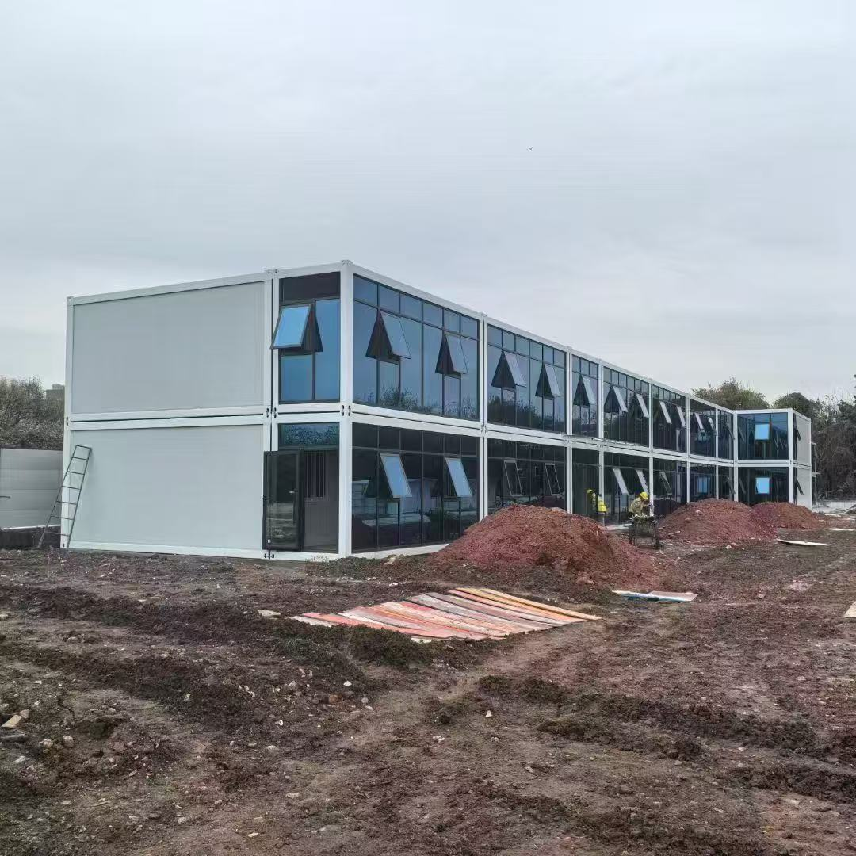

**办公型：4套**

住宿型16套



三、****技术规格书****

#### ****1）总则****

1.1 本技术规格书适用于户外模块化打包箱的设计、制造、运输、安装及验收。  
1.2 打包箱用途：户外办公、住宿、设备存储、临时医疗站等场景，需适应极端气候（-10℃至+50℃）。

#### ****2）核心参数要求****

| ****类别**** | ****技术指标**** | ****检测标准**** |
| --- | --- | --- |
| ****主体结构**** | 框架：Q345B型钢，壁厚≥2.0mm | GB/T 6725-2017 |
| ****围护板材**** | 50mm岩棉夹芯板（防火A级） | GB 8624-2012 |
| ****使用寿命**** | ≥15年（正常维护条件下） | ISO 9227盐雾测试 |
| ****防护等级**** | IP65（防水防尘） | IEC 60529 |
| ****抗风压**** | ≥1.5kPa（相当于12级风） | GB 50009-2012 |
| ****抗震性能**** | 8度设防烈度 | GB 50011-2010 |

#### ****3）分项技术规范****

****3.1 结构系统****

采用模块化设计，单箱标准尺寸：6058mm×2438mm×2896mm（可定制±10%）

角柱承重≥80kN，顶吊点承重≥20t

地梁设置8个M20地脚螺栓孔位

****3.2 围护系统****

| ****部位**** | ****材料要求**** | ****工艺要求**** |
| --- | --- | --- |
| 外墙 | 0.5mm镀铝锌彩钢板+50mm岩棉 | 自动咬口机无缝拼接 |
| 内墙 | 9mm防火石膏板 | 接缝处硅酮胶密封 |
| 屋顶 | 双层压型钢板+防水卷材 | 坡度≥5°，排水槽一体成型 |

****3.3 门窗系统****

外窗：铝合金窗，配置不锈钢防盗网

入户门：钢制防盗门

****3.4 电气系统****

预埋PVC穿线管，强弱电分离布线

标配10回路配电箱（含浪涌保护器）

预留空调孔（φ75mm）及排气扇安装位

****3.5 内部配置****

地面：2.0mm PVC地板（防潮防静电）

墙面：可擦洗抗菌涂层（符合GB/T 9756-2018）

#### ****4）制造与验收要求****

****4.1 生产工艺****

焊接：焊缝符合AWS D1.1标准

防腐：镀锌

****4.2 出厂检测****

| ****测试项目**** | ****方法**** | ****合格标准**** |
| --- | --- | --- |
| 气密性 | 正压差50Pa测试 | 空气泄漏率≤1.5m³/h·㎡ |
| 水密性 | 淋水试验（100L/㎡·h） | 内部无渗漏 |
| 载荷试验 | 1.5倍设计荷载静压24h | 变形量≤L/500 |

#### ****5）包装运输****

折叠式设计：运输体积≤展开状态的1/3

包装要求：角部加装橡胶护角，整体覆PE防雨膜

1. **箱体结构图**

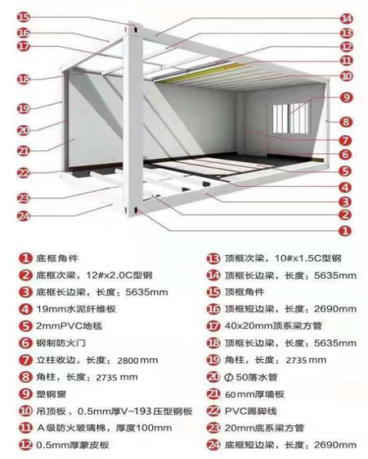

四、服务要求

1. 运输安装：供应商负责箱体吊装、定位及基础调平，现场安装周期不超过7个工作日

2. 质量保证：提供一年主体结构质保，一年内免费维修维护（人为破坏因素除外）

3. 文件交付：提供产品合格证及使用维护手册

五、报价要求

1. 按单个标准箱体含税全包价报价（含运输安装费用）

2. 明确付款方式：合同签订付30%，安装完成付60%，验收合格后付10%

3. 注明可选配置增项价格（如空调支架、额外开窗等）

六、投标文件组成

1. 企业法人营业执照副本（经营范围须包含钢结构工程）

2. 近三年同类项目业绩证明（至少3个合同复印件）

3. 产品技术方案及施工组织设计

4. 售后服务承诺书

5. 详细报价清单（见附表一）

6. 评分标准表格（见附表二）

七、时间安排

投标截止：2025年 月 日17时前

合同签订：中标公示后5个工作日内

交货期限：合同生效后25个日历日

（注：本需求书未尽事宜，按《中华人民共和国政府采购法》相关规定执行）

**附件一：详细报价清单**

|  |  |  |  |  |  |
| --- | --- | --- | --- | --- | --- |
| 报价清单 | 项目 | 单价 | 数量 | 小计 | 备注 |
| 办公区箱体 |  | 4个 |  |  |
| 宿舍区箱体 |  | 16个 |  |  |
| 过道箱 |  | 10个 |  |  |
| 玻璃幕墙 |  | 97.5平方 |  |  |
| 外置楼梯 |  | 1 |  |  |
| 运输 |  | 1 |  |  |
| 卸货及安装 |  | 1 |  |  |
| 税票 |  | 1 |  |  |
| 合计 |  | | |  |